ПАМЯТКА

НАСЕЛЕНИЮ О МЕРАХ ПРОФИЛАКТИКИ БЕШЕНСТВА
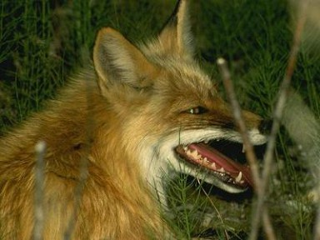

БЕШЕНСТВО - острое вирусное инфекционное заболевание, общее для человека и животных, характеризующаяся тяжелыми поражениями нервной системы. При наличии клинических проявлений у человека болезнь заканчивается летальным исходом.

Источник инфекции. Хотя к бешенству чувствительны все млекопитающие, и даже птицы, вирус циркулирует только в популяциях хищных и рукокрылых. Люди заражаются от укусов или царапин собак кошек, лисиц, енотовидных собак, волков, корсаков, барсуков и других зверей. Например, можно заразится от коровы, полагая, что она подавилась, и, обследуя ее рот на наличие посторонних предметов.

Характерные признаки болезни у животных. Заболевание животных может проявляться как в буйной, так и в тихой (паралитической) формах.


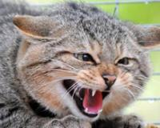
Больная собака угнетена, забирается в темный угол, не откликается на зов хозяина, хрипло лает, грызет палки, глотает камни, из-за рта течет слюна, появляется косоглазие, отказывают задние ноги. Собака может в дикой злобе кидаться на всех подряд и бежать, не разбирая дороги. При бешенстве в тихой форме собака может виновато ластиться к хозяину, а потом как бы случайно укусить его. Может убежать из дома. Боязни воды (гидрофобии)у собаки обычно не бывает и вода, поставленная перед животным, не является достоверной проверкой его здоровья.

Кошки, тоже могут болеть буйно и тихо. Буйство их очень опасно. Бешеная кошка прыгает людям на голову, грызет, кусает и царапает все, что попадается на дороге. Однако кошка может тихо забраться в подвал или под диван и укусить человека, когда ее будут вытаскивать.

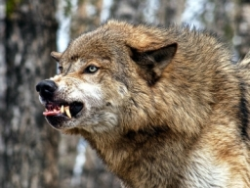
Бешеная лисица забегает в поселки, залезает в сараи, кусает скот, дерется с собаками. Она может выйти на дорогу и стоять, не обращая внимания на людей. Но если к ней подойти, почти всегда бросается на человека. Больная енотовидная собака, наоборот, чаще всего затаивается, лежит неподвижно. Трогать такое животное, класть его в багажник и привозить домой очень опасно. Особенно страшен бешеный волк, наносящий множественные глубокие укусы, часто в голову.

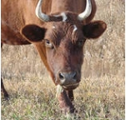
Бешеные коровы ревут, отказываются от еды, зевают, бросаются на стены. Больные овцы и козы прыгают на стены и кусают других животных, бросаются на людей и на собак. Водобоязни у них нет. Больные копытные, если даже у них нет видимой агрессии, могут иметь испуганный взгляд, отвисшую челюсть и выглядеть для хозяина как подавившиеся косточкой.

Заражение бешенством происходит при укусе или царапинах, нанесенных больным животным. Кроме того, ослюнение бешеным животным свежих ран и порезов на коже человека также ведет к передачи вируса.

Меры по предупреждению заражения людей бешенством

Если животное укусило или поцарапало человека, немедленно обильно промойте рану проточной водой с мылом (не менее 15 минут), прижгите йодом, водкой, одеколоном. После этого необходимо как можно скорее обратиться к врачу — хирургу, который при необходимости назначит курс профилактических прививок.
Нижнекамский филиал учебно-методического центра по гражданской обороне и чрезвычайным ситуациям Республики Татарстан



ПАМЯТКА
населению о мерах
профилактики бешенства

Прививки — это единственное средство спасения от бешенства.

Меры профилактики заболевания животных бешенством. Все собаки и кошки должны быть обязательно привиты от бешенства. Прививки в государственных клиниках делают бесплатно. Выводить собак на прогулки разрешается только на коротком поводке, обязательно в наморднике, не допускать общения с бродячими собаками и кошками. Выгуливать собак нужно в специально отведенных местах. Безнадзорные собаки и кошки представляют большую опасность, и подлежат отлову. При первых признаках несвойственного поведения животное нужно немедленно изолировать и сообщить об этом в ветеринарную службу.

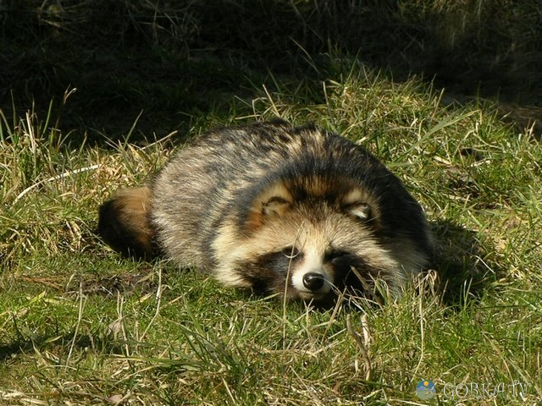
Бешенство слишком страшное заболевание, чтобы относиться к нему беспечно.

Помните об этом!

Нижнекамск, 2014г.
Нижнекамский филиал учебно-методического центра по гражданской обороне и чрезвычайным ситуациям Республики Татарстан

ПАМЯТКА
населению о мерах профилактики бешенства

